Тема «Додавання та віднімання раціональних чисел»
Мета: узагальнення та систематизація знань та вмінь учнів додавати і віднімати раціональні числа; продовжити формувати в учнів уміння обчислювати значення числових виразів, що містять додатні й від’ємні числа; розвиток в учнів уміння розпізнавати проблеми, що виникають у довкіллі, розв’язувати їх засобами математики; розуміти, пояснювати і перетворювати тексти математичних задач, доречно та коректно вживати в мовленні математичну термінологію, чітко, лаконічно та зрозуміло формулювати думку, аргументувати, доводити правильність тверджень; виховувати в учнів усвідомлення значення математики для повноцінного життя в сучасному суспільстві, успішного вивчення інших дисциплін.
Очікувані результати: учень/учениця: розв’язує вправи, що передбачають: порівняння раціональних чисел; додавання та віднімання раціональних чисел; обчислення значень числових виразів, що містять додатні й від’ємні числа.
Тип уроку: узагальнення та систематизації знань.
Обладнання: навчальна мультимедійна презентація, пультова дистанційна система голосування з ПЗ «TurningPoint», інтерактивна дошка, мультимедійний проектор, «лепбуки», планшети, роздатковий матеріал.
Структура уроку
- Організаційний етап (2 хв)
- Перевірка домашнього завдання (4 хв)
- Повідомлення теми, мети, завдань уроку та мотивація навчальної діяльності школярів (3 хв)
- Відтворення та корекція опорних знань (6 хв)
- Узагальнення та систематизація понять, засвоєння системи знань,
її застосування для пояснення нових фактів і для виконання практичних завдань (20 хв)
- Засвоєння провідних ідей і основних теорій шляхом широкої систематизації знань (5 хв)
- Підбиття підсумків уроку (3 хв)
- Домашнє завдання (2 хв)

Хід уроку
- Організаційний етап
Учитель. Майже 71% площі нашої планети становить Світовий океан. Проте науковці дослідили лише близько 5% його відсотків. Щоразу, коли дослідники вирушають у чергову експедицію, вони роблять все нові та нові відкриття, знаходять невідомі раніше мікроорганізми.
Я переконана, що серед вас є майбутні дослідники, мореплавці, екологи, океанологи. І для того, щоб ваші професійні мрії здійснились, необхідно добре знати математику.
Тож давайте разом зазирнемо в таємничу природу Світового океану і дослідимо його засобами математики.
- Перевірка домашнього завдання
Учитель. Для того, щоб відправитися у подорож потрібно завершити всі свої домашні справи, перевірити домашню роботу.
Питання по домашньому завданню у формі тестів
№1117
1) Значення виразу m+2-13-m+24 дорівнює:
А) 9; В) 13; С) 2m+13; D)2m+9.
2) Значення виразу -19-x+28-(-5)+x-12 дорівнює:
А) -8; В) -26; С) 2 D)-12.
№1120
- Корінь рівняння дорівнює:
А) 5,8; В) -20,4; С) -30,6; D) 30,6.
- Корінь рівняння дорівнює:
А) -5,1; В) 0,3; С) -35,5; D) 40,1.
- Повідомлення теми, мети, завдань уроку та мотивація навчальної діяльності школярів
Учитель. Тема уроку «Додавання та віднімання раціональних чисел».
Сьогодні на уроці ми узагальнимо та систематизуємо знання з теми «Додавання та віднімання раціональних чисел», повторимо властивості додавання раціональних чисел та будемо використовувати набуті знання для розв’язування задач.
Відправляємося у подорож, але це буде не проста мандрівка, а науково-дослідницька експедиція. Ви об’єднані в 4 групи дослідників. Ми отримали листа від Міжнародної гідрографічної організації, в якому вказано капітанами груп призначити …
- Відтворення та корекція опорних знань учнів
Учитель. Щоб обрати океан по якому буде подорожувати група прошу капітанів вийти до дошки.
Гра-вікторина «Якір»
- Які числа називаються раціональними?
(Очікувана відповідь: Цілі і дробові числа разом називаються раціональними числами)
- Як додати два від’ємні числа?
(Очікувана відповідь: Щоб додати два від’ємні числа, треба додати їх модулі і перед результатом поставити знак мінус)
- Як знайти суму чисел з різними знаками?
(Очікувана відповідь: Треба знайти різницю їх модулів і перед результатом поставити знак числа з більшим модулем)
- Як від одного раціонального числа відняти друге?
(Очікувана відповідь: Щоб від одного раціонального числа відняти друге, треба до зменшуваного додати число, протилежне від’ємнику)
Учитель. Щоб підготуватися до подорожі і не брати зайвих речей дізнаємося можливий температурний режим океанів.
Вправа «Термометри»
- Стовпчик термометра показує -3º. Якою стане температура, якщо стовпчик підніметься на 4º? (очікувана відповідь: 1º)
- Стовпчик термометра показує -6º. Якою стане температура, якщо стовпчик опуститься на 9º? (очікувана відповідь: -15º)
- Стовпчик термометра показує 4º. Якою стане температура, якщо стовпчик опуститься на 7º? (очікувана відповідь: -3º)
- Стовпчик термометра показує 4º. Якою стане температура, якщо стовпчик опуститься на 4º? (очікувана відповідь: 0º)
- Як називаються числа 4 і –4? (очікувана відповідь: протилежні)
- Що ми знаємо про суму протилежних чисел? (очікувана відповідь: сума протилежних чисел дорівнює 0)
Усна вправа «Визначити знак результату дії додавання»
https://learningapps.org/watch?v=ph3xesusk18

Усна вправа (властивості додавання)
- Узагальнення та систематизація понять, засвоєння системи знань, її застосування для пояснення нових фактів і для виконання практичних завдань
Питання до учнів
Коли ми говоримо про додатні та від’ємні числа, з яким числом їх порівнюємо? (очікувана відповідь: з нулем)
Учитель. Коли мова йде про глибини та вершини, їх теж порівнюють з число 0. Але цей нуль називається рівнем.
Цікаво, на якій глибині знаходиться найнижча точка Атлантичного, Індійського, Тихого та Північного Льодовитого океанів.
Кожна група шукає найбільшу глибину свого океану. Для цього потрібно виконати завдання.
Учні в групі визначають порядок дій та (за необхідності) перетворення дробів у десяткові. Після чого 1 учень з групи розв’язує на дошці за призначенням капітана.
Задача 1. Знайди значення виразу:
- 11,25+ (–13,321) + (-15,421) + 8,75= 11,25+ 8,75+(–13,321)+(–15,421)=
=20+(–28,742)= –8,742
Атлантичний океан жолоб Пуерто-Рико - 8,742 км
- –22,314+ 10,05+ (–17,415) + 21,95= (–22,314)+(–17,415)+10,05+21,95=
= –39,729+32= –7,729
Індійський океан Зондський жолоб - 7,729км
- –5,001+4,6+ (–15,021) + 4,4= (–5,001)+(–15,021)+4,6+4,4=
= –20,022+9= –11,022
Тихий океан Маріанський жолоб - 11,022 км
- 19,2+ (–8,323)+ (–22,204) +5,8= 19,2+5,8+ (–8,323)+(–22,204) =
= 25+(–30,527)= –5,527
Північний Льодовитий океан Гренландське море - 5,527 км
Учитель. Отже, для визначення найглибших западин океанів ми використали властивості додавання раціональних чисел. Капітани, сформулюйте назву і числове значення западини вашого океану.
Кожна група звітує про назву і числове значення своєї западини.
Учитель. Практично в кожному океані живуть акули. А чи знаєте ви, що їх налічують понад 35 видів. Вони почувають себе у солоній воді комфортно, переконаємося в цьому разом.
Руханка «Baby Shark Dance» https://youtu.be/XqZsoesa55w
Учитель. Ми дослідили глибини океанів. А чи знаєте ви яка найвища гора на Землі? Як ви гадаєте, чи можна її повністю занурити в один з океанів?
Вправа «Додатні та від’ємні числа»
Позначте на хронологічній лінійці розташування западини вашого океану та позначте вершину, подану у задачі.
https://learningapps.org/watch?v=p93gzfh0318
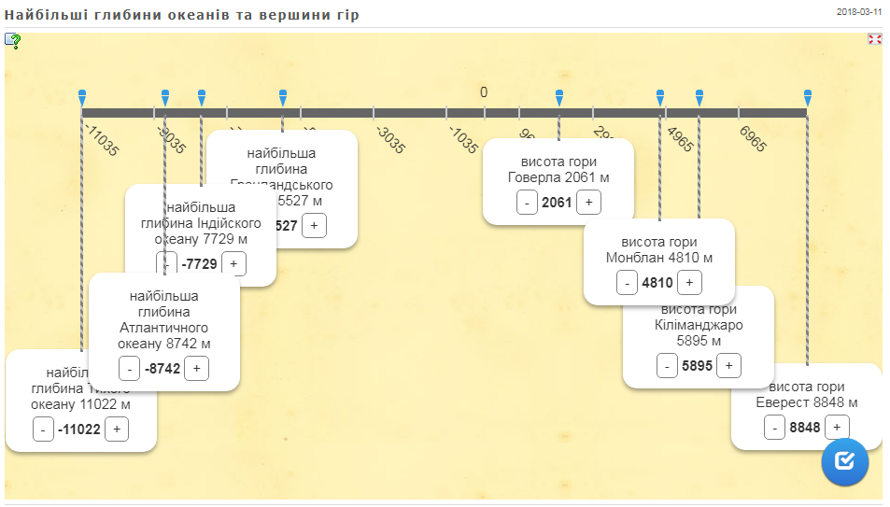
Учитель. На противагу океанічним западинам існують вершини гір. Тому ми обчислимо відносну висоту між вершинами гір та западинами океанів.
Група дослідників Атлантичного океану
Задача 2. Обчисліть відносну висоту (різниця висот) між найвищою точкою гори Кіліманджаро (5,895 км) та жолобом Пуерто-Рико.
Розв’язання. 5,895 км - (-8,742 км) = 5,895+8,742 =14,637 (км).
Відповідь: 14,637 км.
Група дослідників Індійського океану
Задача 2. Обчисліть відносну висоту (різниця висот) між найвищою точкою гори Монблан (4,810 км) та Зондським жолобом.
Розв’язання. 4,810 км - (-7,729 км) = 4,810+7,729 =12,539 (км).
Відповідь: 12,539 км.
Група дослідників Тихого океану
Задача 2. Обчисліть відносну висоту (різниця висот) між найвищою точкою гори Еверест (8,848 км) та Маріанським жолобом.
Розв’язання. 8,848 км - (-11,022 км) = 8,848+11,022=19,870 (км).
Відповідь: 19,870 км.
Група дослідників Північного Льодовитого океану
Задача 1. Обчисліть відносну висоту (різниця висот) між найвищою точкою гори Говерли (2,061 км) та найглибшою точкою Гренландського моря.
Розв’язання. 2,061 км - (-5,527 км) = 2,061+5,527 =7,588 (км).
Відповідь: 7,588 км.
Учитель. Капітани, назвіть числове значення відносної висоти.
- Засвоєння провідних ідей і основних теорій шляхом широкої систематизації знань
Вправа «Додавання та віднімання раціональних чисел»
https://learningapps.org/watch?v=punvhzg1n18
Учні виконують завдання на планшетах
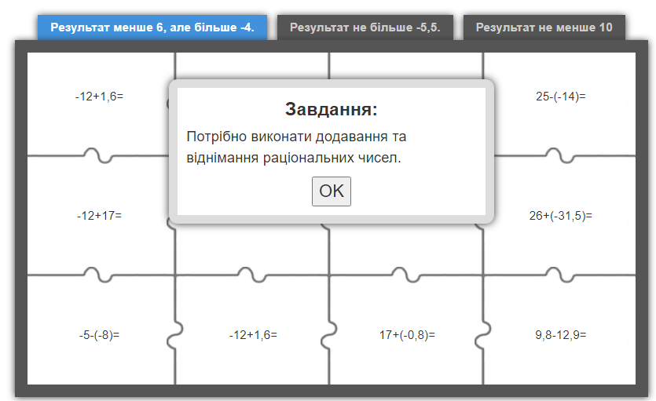
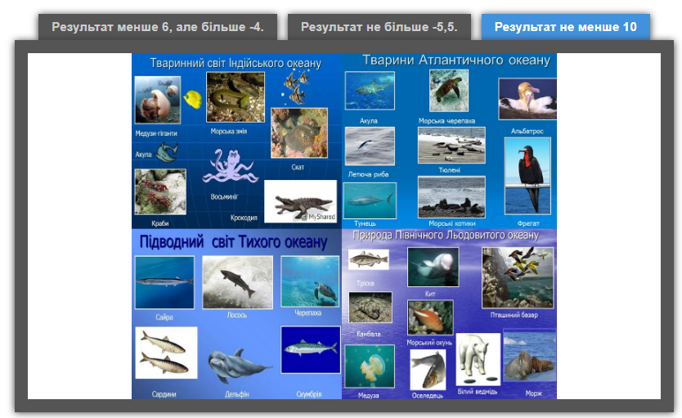
- Підбиття підсумків уроку
Фронтальне опитування
Які математичні знання та вміння допомогли нам обчислити:
а) найглибшу западину?
б) відносну висоту між вершиною гори та найглибшою точкою океанічного дна?
в) визначати зміну температури.
Рефлексія.
Оцінювання роботи учнів.
- Домашнє завдання
Щоб закріпити набуті знання і вдосконалити практичні навички, необхідно виконати домашнє завдання.
Повторити §42, розв’язати письмово №1116, задача 1, задача 2 (додатково)
Задача 1. Найнижча зафіксована на поверхні Землі температура дорівнювала – 89,2ºС, що на 70,8ºС вище за найнижчу температуру, виміряну на поверхні Місяця. Чому дорівнює найнижча температура, зафіксована на Місяці?
Задача 2. (додатково) Найнижча точка Північної Америки (Долина Смерті) розташована нижче рівня океану на 85 м, а відносна висота між найнижчою і найвищою точками становить 6279 м. Визначте абсолютну висоту найвищої точки материка та назвіть її.
Коментар до задачі. Позначити невідому величину за х, скласти та розв’язати рівняння.
Використані джерела
- Істер О.С. Математика: підр. для 6-го кл. загальноосвіт. навч. закл. / О.С. Істер. – К.: Генеза, 2014. – 296 с.
- Океан [Електронний ресурс]. – Режим доступу: https://uk.wikipedia.org/wiki/%D0%9E%D0%BA%D0%B5%D0%B0%D0%BD
- Learningapps.org [Електронний ресурс] / Режим доступу: https://learningapps.org.

